Введение

**Условия труда –** это сложное явление, характеризующее среду протекания трудового процесса, формирующееся под воздействием взаимосвязанных факторов социально-экономического, технико-организационного и естественно-природного характера и влияющее на здоровье, работоспособность человека, его отношение к труду и степень удовлетворенности трудом, а следовательно, на эффективность труда и другие экономические результаты деятельности.

Проектирование условий труда должно осуществляться с учетом различий сотрудников предприятия по полу, возрасту, состоянию здоровья, [квалификации, психологическим и](http://www.webdissertation.com/disser/psihologicheskie-nauki/s/2/st/0.html) социальным характеристикам. Разработаны системы рекомендаций и нормативных материалов различной степени общности и обязательности (рекомендации Международной организации труда, общегосударственные, отраслевые, региональные, заводские нормы), которые должны использоваться при проектировании условий труда.

Цель данной работы рассмотреть основные элементы условий труда, выделить основные факторы, влияющие на интенсивность труда, изучить методы оценки условий труда.

1. **Производственная среда и ее влияние на организм человека и работоспособность человека.**

Производственная среда оказывает существенное влияние на организм человека, его физиологические и психические функции во время трудовой деятельности, а следовательно, на его работоспособность и производительность труда.

Проектирование условий труда должно осуществляться с учетом различий сотрудников предприятия по полу, возрасту, состоянию здоровья, [квалификации, психологическим и](http://www.webdissertation.com/disser/psihologicheskie-nauki/s/2/st/0.html) социальным характеристикам. Разработаны системы рекомендаций и нормативных материалов различной степени общности и обязательности (рекомендации Международной организации труда, общегосударственные, отраслевые, региональные, заводские нормы), которые должны использоваться при проектировании условий труда.

В частности, необходимо учитывать ограничения по участию женщин в ряде производств с вредными условиями труда (металлургические, химические, горно-рудные предприятия), по максимальной массе перемещаемых грузов (для мужчин и женщин), по допустимым уровням радиоактивности, запыленности, загазованности* шума, вибрации и т. д.

Основными директивными документами, регламентирующими условия труда, являются санитарные нормы проектирования предприятий, Строительные нормы и правила (СНиП), ГОСТы, требования техники безопасности и охраны труда.

В санитарных нормах проектирования промышленных предприятий установлены предельно допустимые концентрации (ПДК) содержания вредных веществ в рабочей зоне. Для обеспечения нормальных условий труда необходимо совершенствование технологии, герметизация и автоматизация оборудования, вентиляция производственных помещений.

Интенсивность труда характеризует количество труда, затрачиваемого в единицу рабочего времени, и является важнейшей компонентой тяжести труда, определяющей суммарное воздействие всех факторов трудового процесса на организм работающих. Соотношение понятий интенсивности и тяжести труда является предметом дискуссий.

К основным факторам, влияющим на интенсивность труда, относятся:

* степень занятости работника в течение рабочего дня;
* темп труда, т. е. количество рабочих движений в единицу времени;
* усилия, необходимые при выполнении работы, которые зависят от массы перемещаемых предметов, особенностей оборудования, организации труда;
* количество обслуживаемых объектов (станков, рабочих мест и т. д.);
* размеры предметов труда;
* величина партий заготовок;
* специализация рабочего места;
* санитарно-гигиенические условия труда;
* формы взаимоотношений в производственных коллективах.

Измерение интенсивности и тяжести труда представляет весьма сложную проблему, которая до сих пор не имеет удовлетворительного решения.

1. **Понятие условий труда. Их квалификация.**

Условия труда представляют собой совокупность различных по воздействию на человека элементов, которые можно разделить на четыре группы:

* ***Санитарно-гигиенические*** элементы, образующие предметную внешнюю среду: микроклимат, состояние воздушной среды (запыленность, загазованность), освещение, производственные излучения, шум, вибрация;
* ***Психологические и физиологические*** элементы, обусловленные содержанием трудовой деятельности, различными нагрузками на двигательный аппарат, нервную систему и психику человека в процессе труда;
* ***Эстетические*** элементы, которые формируют у человека отношение к среде протекания труда с точки зрения ее художественного восприятия и оказывают большое воздействие на формирование определенного эмоционального состояния (архитектурно-конструкторско-художественное оформление экстерьера и интерьера, производственного оборудования, оснастки рабочих мест и производственной одежды, озеленение и проч.);
* ***Социально-психологические*** элементы, характеризующие психологическое состояние работников и коллектива и создающие соответствующий психологический, эмоциональный настрой работника.

Можно выделить четыре группы факторов, влияющих на формирование и изменение условий труда:

***1)*Социальные и экономические***факторы*, действие которых обуславливает положение трудящихся в обществе:

* *Нормативно-правовые* факторы (законы о труде, правила, нормы, стандарты в области организации, оплаты, условий и охраны труда, режимов труда и отдыха, установления льгот и социальных гарантий отдельным категориям работников, а также система государственного и общественного контроля за их соблюдением);
* *Социально-психологические* факторы, характеризующие отношение в обществе к сфере трудовой деятельности и условиям труда, совокупность интересов и ценностных ориентаций работников, состав и особенности персонала, стиль руководства и т.п.;
* *Общественные* факторы (общественные организации, движения, за улучшение экологической обстановки, создание благоприятных условий труда и др.);
* *Экономические* факторы (система льгот, гарантий и компенсаций работникам, с одной стороны, а с другой – система экономических санкций за нарушение норм, стандартов и проч.);

**2) технические и организационные** факторы, оказывающие непосредственное воздействие на формирование материально-вещественных элементов условий труда: средства труда, предметы труда, технологические процессы, организационные формы производства труда и управления, режимы труда и отдыха, формы разделения и кооперации труда, приемы и методы труда, нормирования труда и т.п.;

**3) естественно-природные** факторы, характеризующие воздействие на работников географо-климатических, геологических и биологических особенностей местности, где протекает трудовой процесс;

**4) хозяйственно-бытовые** факторы, связанные с организацией питания работников, их санитарного и бытового обслуживания.

Таким образом, условия труда могут рассматриваться в технических, организационных, психофизиологических, социальных, правовых и других аспектах.

|  |  |  |  |  |  |  |  |  |  |  |  |  |  |  |  |  |  |  |
| --- | --- | --- | --- | --- | --- | --- | --- | --- | --- | --- | --- | --- | --- | --- | --- | --- | --- | --- |
| 1. **Методы оценки условий труда**   **Оценка условий труда** в настоящее время осуществляется исходя из системного подхода и современной трактовки тяжести труда.  Перечисленные группы факторов составляют основу производственной обстановки.  В зависимости от баланса организма человека и окружающей его среды могут возникнуть благоприятные и неблагоприятные условия труда.  *Благоприятными* можно считать условия, при которых совокупность образующих их элементов не только не оказывает отрицательного влияния на организм человека, а напротив, способствует его духовному и физическому развитию, повышению интереса к работе, большей удовлетворенности трудом, развитию творческих способностей.  *Неблагоприятными* условия труда считаются в том случае, если совокупность образующих их элементов может вызвать у работника глубокое утомление, плохое самочувствие или даже болезненное, отрицательно повлиять на отношение человека к своей профессии, удовлетворенность работой, явиться причиной профессиональных, производственно обусловленных заболеваний, травм, инвалидности, текучести рабочей силы.  Предпосылкой организации работы по созданию благоприятных условий труда является объективная оценка их фактического состояния. При этом наряду с анализом и оценкой отдельных факторов, влияющих на формирование условий труда, важно выразить все многообразие воздействия производственной среды с помощью единого, интегрального показателя.  Количественная и качественная оценка совокупного воздействия всех факторов производственной среды на работоспособность, здоровье и жизнедеятельность человека находит выражение в показателе *тяжести труда*. Это понятие применимо как к физическому, так и к умственному труду. Под воздействием условий труда формируются три основных функциональных состояния организма: нормальное, пограничное (между нормой и патологией) и патологическое. Каждое состояние имеет собственные отличительные признаки, и от того, в каком из них находится организм человека, зависят результаты его трудовой деятельности и здоровье.  Указанные признаки служат физиологической шкалой тяжести работ, а все работы согласно медико-физиологической классификации, разработанной НИИ труда, разделены на шесть категорий тяжести.  Влияние каждого показателя учитывается на конкретном рабочем месте при его паспортизации и аттестации, а изменение условий труда по результатам проведенных мероприятий оценивается на основе «интегрального коэффициента». Степень благоприятности условий труда для человека характеризуется широким диапазоном – от самых хороших, комфортных условий до самых плохих, рискованных (рис.1).   |  |  |  |  |  |  | | --- | --- | --- | --- | --- | --- | | Категории тяжести труда | | | | | | | 1 | 2 | 3 | 4 | 5 | 6 | | Комфортные условия труда |  | | | Ближе к риску | Рискованные условия труда |   Рис.1 Диапазон «тяжести труда»  *Комфортными* считаются условия труда, при которых выполняемая работа по психофизиологическим критериям относится к 1-й категории тяжести, по санитарно-гигиеническим критериям производственная среда не содержит отклонений от установленных ПДК и ПДУ, по эстетическим критериям отвечает современным требованиям и рекомендациям, по социально-психологическим критериям создана благоприятная атмосфера среди работающих, обеспечивающая соблюдение техники безопасности и охраны труда.  *Рискованными* являются условия труда, при которых выполняемая работа по психофизиологическим критериям относится к 6-й категории тяжести, по санитарно-гигиеническим критериям производственная среда имеет значительные отклонения от установленных ПДК и ПДУ (например, шум 70 – 120 дБ) по многим элементам, не уделяется внимание использованию эстетических факторов, не соблюдаются требования ОТ и ТБ, люди работают в условиях постоянного риска утраты трудоспособности и здоровья.  Таким образом, интегральная оценка условий труда в каждом конкретном случае основана на определении реального соотношения содержащихся в них элементов комфорта и риска.  *Первая категория* — работы, выполняемые в условиях, близких к физиологическому комфорту. При этом умственные, физические и нервно-эмоциональные нагрузки полностью соответствуют физиологическим возможностям человека. У практически здоровых людей такие условия повышают тренированность организма и его работоспособность. Утомление в конце рабочего дня незначительно. В течение всего трудового периода жизни у человека сохраняются высокая работоспособность и здоровье.  *Вторая категория* — работы, выполняемые в благоприятных условиях. Они также не вызывают сколько-нибудь существенных изменений психофизических функций. По окончании трудового процесса у людей, не имеющих медицинских противопоказаний к таким работам, не возникает значительного утомления. Работоспособность не нарушается, отклонений в состоянии здоровья, связанных с профессией, не наблюдается в течение всего периода трудовой деятельности.  *Третья категория* — трудовые процессы, протекающие в не вполне благоприятных условиях и сопровождающиеся повышенной мышечной, психической и нервно-эмоциональной нагрузкой. При этом у практически здоровых людей возникают реакции, характерные для пограничного состояния организма: снижаются показатели физиологических функций, особенно к концу работы, по сравнению с дорабочим уровнем; ухудшаются функциональные показатели в момент трудовых усилий, прежде всего функции центральной нервной системы; затягивается восстановительный период и т.д. Эффективным средством устранения подобных отрицательных сдвигов является разработка рациональных режимов труда и отдыха.  *Четвертая категория* — работы, протекающие в неблагоприятных условиях и вызывающие более глубокие пограничные (предпатологические) реакции в организме практически здоровых людей. Большинство физиологических показателей при этом ухудшается как в межоперационных интервалах, так и в момент трудового усилия. Изменяются соотношения периодов в динамике работоспособности и производительности труда. Повышается уровень общей заболеваемости, появляются производственно обусловленные заболевания, растут количество и тяжесть производственных травм. При наличии повышенного уровня воздействия опасных и вредных производственных факторов могут возникнуть и профессиональные заболевания. Необходимая работоспособность может поддерживаться только за счет перенапряжения механизмов, компенсирующих нарушения функций организма.  *Пятая категория* — работы, характеризующиеся наличием экстремальных условий труда, под воздействием которых в конце рабочего периода (смены, недели) формируются реакции, соответствующие патологическому функциональному состоянию организма у практически здоровых людей. У большинства работников такие реакции исчезают после достаточного и полноценного отдыха, но в силу различных причин они могут стабилизироваться и перейти в более или менее развитое заболевание. Поэтому для данной категории характерен высокий уровень производственно обусловленной и профессиональной заболеваемости. Одновременно у работающих значительно ухудшаются показатели работы, изменяются (нередко хаотично) кривые работоспособности и производительности труда.  *Шестая категория* — трудовые процессы, протекающие в особо неблагоприятных условиях, вызывающих быстрое развитие патологических реакций организма, нередко сопровождающихся тяжелыми функциональными нарушениями жизненно важных органов.  Категория тяжести труда определяется на основе интегральной оценки условий труда с помощью баллов, отражающих степень воздействия производственной среды на организм человека. При этом каждый элемент по таблице критериев получает количественную оценку от 1 до 6 баллов. При определении интегрального показателя в расчет [принимаются биологически значимые](http://www.webdissertation.com/disser/biologicheskie-nauki/s/2/st/0.html) элементы условий труда, вызывающие пограничные и патологические изменения и реакции в организме работающего. С помощью специально разработанной для предприятий «карты условий труда на рабочем месте» выявляются значимые элементы, и им присваивается соответствующий балл с учетом времени их воздействия на человека:  где Ит - интегральная балльная оценка тяжести труда на рабочем месте;  Хопр - элемент, получивший наибольшую количественную оценку в баллах;  - сумма количественной оценки биологически активных элементов без Хопр, в баллах;  n - количество элементов условий труда.  С помощью интегрального показателя тяжести труда определяется влияние условий труда на работоспособность человека, для чего вначале исчисляется степень утомления (У):    Где 15,6 и 0,64 – коэффициенты регрессии.  *Работоспособность* является величиной, противоположной утомлению:  R = 100 - У.  «Карта условий труда на рабочем месте» составляется на все типичные, сходные по условиям труда рабочие места. Она служит объективной основой для разработки организационно-технических, экономических, санитарно-гигиенических и других мероприятий по улучшению условий труда. Практика показывает, что в сборе материалов и заполнении карты должны участвовать специалисты отдела труда и заработной платы, охраны труда и техники безопасности, промышленно-санитарных лабораторий, медсанчасти.  Условия труда, соответствующие первой и второй категориям тяжести, должны служить эталоном при разработке мероприятий для тех участков производства, где сохраняются отдельные вредности или очаги опасности. Интегральная оценка тяжести труда позволяет определить также необходимость предоставления льгот и компенсаций, уменьшения или отказа в них при улучшении условий труда. Наибольший эффект (как специальный, так и экономический) мероприятия по улучшению условий труда дают тогда, когда они разрабатываются на основе аттестации рабочих мест и внедряются на стадии проектирования новых и реконструкции действующих предприятий, технологических процессов и производственного оборудования. Именно в этом случае создаются лучшие возможности для внедрения новейших достижений в области физиологии, психологии, гигиены труда и эргономики. Но, как бы полно и всесторонне ни учитывались эти достижения при проектировании [и строительстве предприятий,](http://www.sferatepla.com/page/price/id/10.html) научный прогресс постоянно открывает все новые возможности для дальнейшего улучшения условий труда.   1. **Динамика трудоспособности как основа разработки рационального режима труда и отдыха**   **Режим труда и отдыха –** это установленный для каждого вида работ порядок чередования и продолжительность периодов работы и отдыха (рис. 2).    **Рис. 2. Виды режимов труда и отдыха**  В течение рабочего дня работоспособность претерпевает изменения (рис. 3 и 4). |

**Часы работы**

Рис. 3. Классическая кривая работоспособности в течение рабочего дня

(а - врабатывание, б - устойчивая работоспособность, в - снижение работоспособности)

Уровень работоспособности

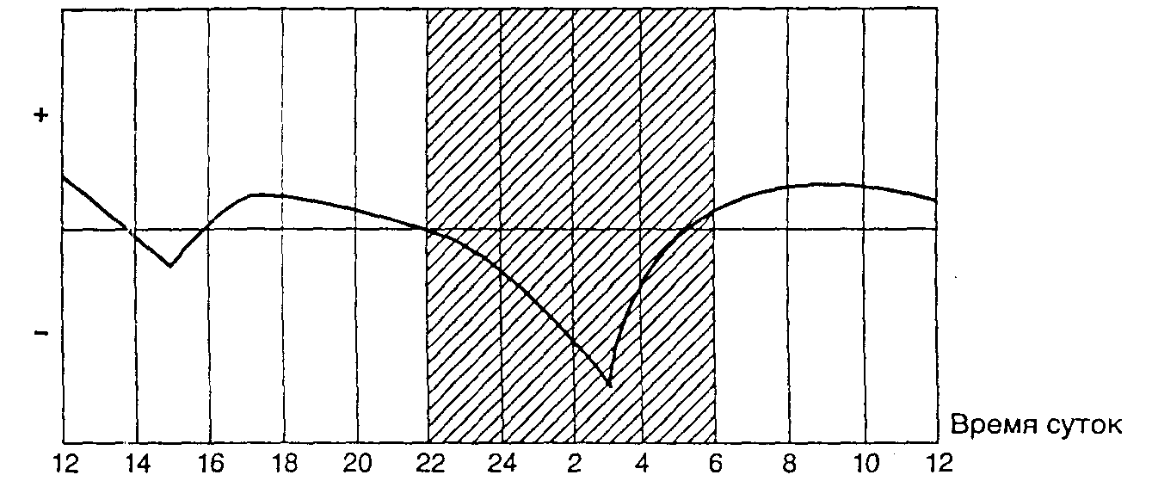

Рис.4. Физиологическая кривая динамики суточной работоспособности по О. Графу

Принципы разработки рациональных режимов труда и отдыха, а также требования к графикам сменности приведены на рис. 5 и 6 соответственно.

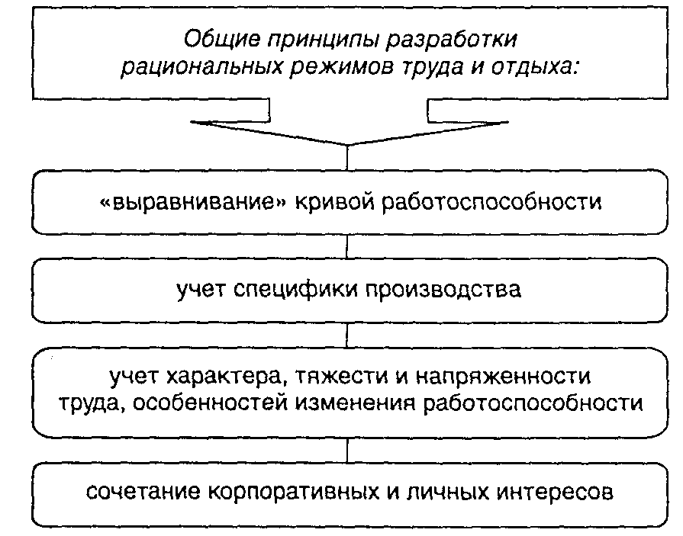

Рис.5. Принципы разработки рациональных режимов труда и отдыха

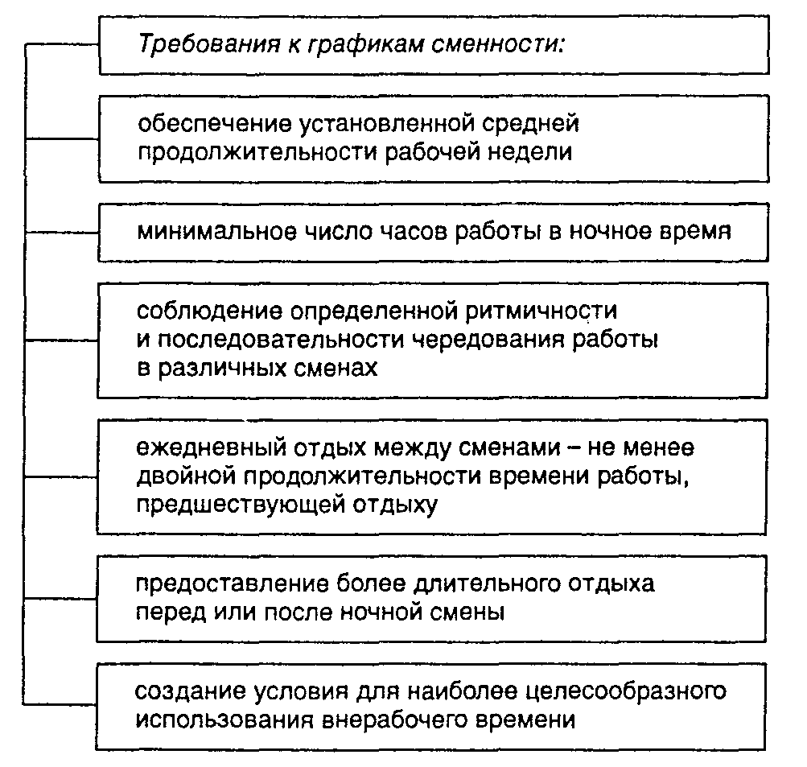

Рис.6. Требования к графикам сменности

**Гибкие режимы рабочего времени** (рис.7). Рабочий день разбивается на две части: 1) время обязательного присутствия работников на своих рабочих местах (фиксированное рабочее время); 2) собственно гибкое рабочее время, в рамках которого работники сами выбирают время начала и окончания работы при обязательном условии отработки установленного фонда рабочего времени. Гибкими и фиксированными иногда могут быть и части обеденного перерыва.

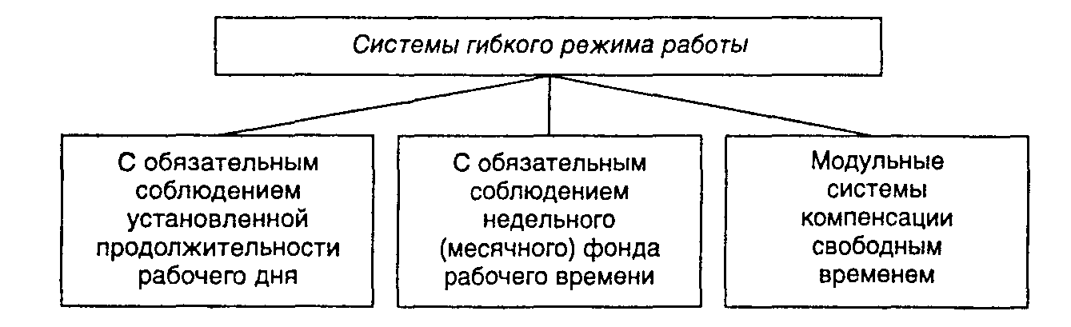

Рис.7. Система гибкого режима работы

Гибкие режимы работы применяются при определенных условиях (рис.8).

* достаточная автономность рабочих мест;

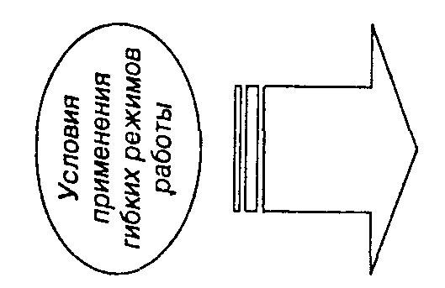

* возможность создания заделов на рабочих местах;
* строгий контроль объема и качества выполняемых работ;
* точный учет и контроль отработки фонда рабочего времени.

**Заключение**

В настоящее время остро встает вопрос о государственной поддержке комплексного решения проблем улучшения условий и охраны труда. В этих целях и во исполнение постановления Правительства РФ от 27 февраля 1997 г. № 222 «О программе социальных реформ в Российской Федерации на период 1996-2000 годов» Министерство труда и экономического развития России разработало проект Федеральной целевой программы, которая направлена на реализацию законодательно установленных принципов государственной политики в области охраны труда, включает в себя комплекс организационных, методических, исследовательских, конструкторских, производственных, санитарно-гигиенических, медицинских и других мероприятий.

В соответствии с целевой программой существенно расширена и обновлена нормативно-правовая база охраны труда (разработаны четыре федеральных закона, более 200 межотраслевых и отраслевых правил, санитарно-гигиенических нормативов, стандартов безопасности); разработана техническая документация и организовано изготовление опытных образцов средств индивидуальной защиты широкого назначения; разработана автоматизированная система информационного обеспечения, включающая создание банков данных по охране труда на федеральном, региональном и отраслевом уровнях; осуществлен комплекс мероприятий, направленных на улучшение положения дел в сфере профессиональной подготовки, обучения и повышения квалификации, в области охраны труда.

Особое внимание обращено на меры, реализация которых позволила существенно улучшить положение дел с охраной труда и здоровья женщин и инвалидов. Финансирование программы осуществлялось из трех источников: федерального бюджета, бюджета Фонда социального страхования РФ; средств от штрафов, взимаемых Гострудинспекцией за нарушения законодательства о труде и охране труда. Учитывая, что общие ежегодные расходы на выплату пособий пострадавшим на производстве, на предоставление льгот и компенсаций работающим во вредных условиях и компенсацию прямых убытков на восстановление подорванного здоровья достигают 4 трлн. руб., сокращение этих расходов к 2001 году на 0,1 % позволило окупить затраты на реализацию программы в течение года. Социальный эффект от выполнения программы появился в сокращении производственного травматизма, общей и профессиональной заболеваемости, в повышении безопасности труда и социальной защищенности работников.